（BIOTRONIK社）条件付きMRI対応ペースメーカ（撮像領域制限型）3.0TMRI検査チェックリスト
 | ペースメーカ デバイス本体
 | Edora 8 DR-T ProMRI | Edora 8 SR-T ProMRI
心房リード | Solia S (45、53、60)  Solia T (53、60)  Siello S (45、53、60)  Siello T (53、60)  Solia JT 53  Siello JT 53  Safio S (53、60)  Setrox S (53、60) | Solia S (45、53、60)  Solia T (53、60)  Siello S (45、53、60)  Siello T (53、60)  Solia JT 53  Siello JT 53  Safio S (53、60)  Setrox S (53、60)
心室リード | Solia S (45、53、60)  Solia T (53、60)  Siello S (45、53、60)  Siello T (53、60)  Safio S (53、60)  Setrox S (53、60) | Solia S (45、53、60)  Solia T (53、60)  Siello S (45、53、60)  Siello T (53、60)  Safio S (53、60)  Setrox S (53、60)
MRI検査オーダー時
基本情報 | 確認カードの提示 | □あり □なし |  | MRI検査予定日 | 20 年 月 日
 | 患者氏名 | （ 男 ・ 女 ） |  | MRI検査実施日 | 20 年 月 日
 | MRI検査の適応疾患 |  | □精査 □経過観察 □スクリーニング □その他（ ）
 | 撮像予定部位 | □頭部 □眼窩 □ 四肢 （膝・ 股・ 足・ 足関節・ 手・ 手関節・腕）→ □右 □左  □骨盤 （膀胱 ・前立腺・ 子宮・ 卵巣） □その他 （ ）  ※下記イラストの通り、アイソセンタは、目から恥骨結合の二横指上の範囲に配置してはいけません
 | ペースメーカ適応疾患 | □ AVB（ 度） □SSS □その他（ ） |  | MRI検査時の全身状態
MRI検査依頼医師サイン：
MRI検査直前の確認  （デバイス管理者） | □ 患者様より確認カードとペースメーカ手帳の提示がある  見 本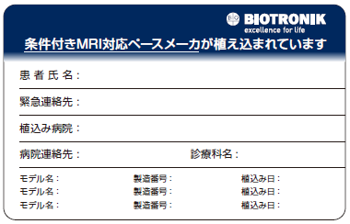  □ リード植込み後、6週間を経過している  □ 患者の身長が1.4メートル以上である  □ ペースメーカが胸部に植え込まれている  □ 遺残リードやアダプタ類など、MRI非対応品が体内にない  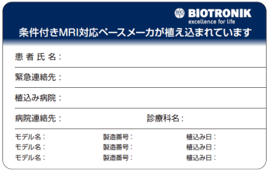  □ ペーシング閾値が2.0V（0.4ms）以下である （バイポーラにて） 確認カード  □ リードインピーダンスが200～1,500Ωの範囲内である（バイポーラにて）  □ バッテリーステータスがERI又はEOSではないこと  □ 患者様が発熱していないこと（37.8℃未満）
 | □ MRI設定を行う  MRI Program □ ON □ OFF □ AUTO  モード □ DOO □ VOO □ AOO □ OFF  レート（ ppm） | 計測値 | 心房 | 心室
 |  | ペーシング閾値 | V/0.4ms | V/0.4ms
 |  | 心内波高値 | mV | mV
 |  | リードインピーダンス | Ω | Ω
デバイス管理医師サイン:
MRI検査の際の確認  （MRI検査関係者） | 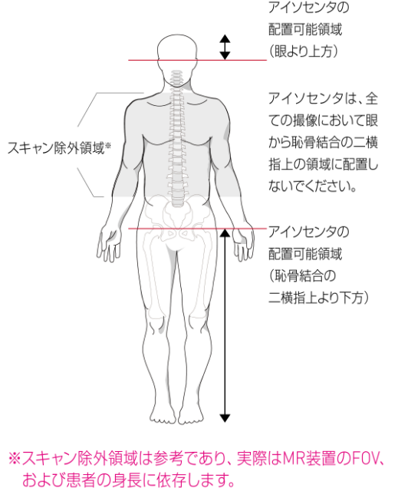□ 3.0Tの円筒型ボア装置である  □ 最大傾斜磁場スルーレートが1軸あたり200T/m/s以下  □ SAR（比吸収率）は、全身2.0W/Kg以内, 頭部3.2W/Kg以内  □ 局所送受信コイルを胸部に使用しないこと  □ 撮像時の体位は仰臥位である  □ スキャンタイムは30分以内である  □ 右記アイソセンタの配置領域を遵守する  □ 検査中は患者の心拍を連続的にモニタする（心電図モニター・パルスオキシメーター）  □ 電気的除細動器を準備しておく

MRI検査実施者サイン： スキャンタイム(RFパルス印加時間): 分

MRI検査後の確認  （デバイス管理者） | □ MRI modeを解除した  □ 設定を元に戻し、ペースメーカ・心臓に異常の無いことを確認  □ MRI検査後のペースメーカチェック（20 年 月 日） | 計測値 | 心房 | 心室
 |  | ペーシング閾値 | V/0.4ms | V/0.4ms
 |  | 心内波高値 | mV | ｍV
 |  | リードインピーダンス | Ω | Ω

デバイス管理医師サイン:

